Документ предоставлен КонсультантПлюс

КОМИТЕТ ГОСУДАРСТВЕННОЙ ОХРАНЫ ОБЪЕКТОВ
КУЛЬТУРНОГО НАСЛЕДИЯ ВОЛГОГРАДСКОЙ ОБЛАСТИ

ПРИКАЗ
от 13 апреля 2022 г. N 143

ОБ УТВЕРЖДЕНИИ ГРАНИЦ И РЕЖИМОВ ИСПОЛЬЗОВАНИЯ ТЕРРИТОРИИ
РЯДА ОБЪЕКТОВ КУЛЬТУРНОГО НАСЛЕДИЯ РЕГИОНАЛЬНОГО ЗНАЧЕНИЯ,
РАСПОЛОЖЕННЫХ НА ТЕРРИТОРИИ АЛЕКСЕЕВСКОГО, МИХАЙЛОВСКОГО,
КАМЫШИНСКОГО И ЛЕНИНСКОГО РАЙОНОВ ВОЛГОГРАДСКОЙ ОБЛАСТИ

В соответствии со статьей 3.1, пунктом 2 статьи 33 Федерального закона от 25 июня 2002 г. N 73-ФЗ "Об объектах культурного наследия (памятниках истории и культуры) народов Российской Федерации", пунктом 8 требований к составлению проектов границ территорий объектов культурного наследия, утвержденных приказом Министерства культуры Российской Федерации от 04 июня 2015 г. N 1745, Положением о комитете государственной охраны объектов культурного наследия Волгоградской области, утвержденным постановлением Администрации Волгоградской области от 19 декабря 2016 г. N 697-п, приказываю:
1. Утвердить границы и режимы использования территории объектов культурного наследия регионального значения:
1.1. "Братская могила участников гражданской войны", расположенного по адресу: Волгоградская область, Алексеевский район, ст. Аржановская, согласно приложению 1;
1.2. "Братская могила участников гражданской войны", расположенного по адресу: Волгоградская область, Алексеевский район, ст. Зотовская, центр, согласно приложению 2;
1.3. "Братская могила участников гражданской войны, погибших в борьбе за власть Советов", расположенного по адресу: Волгоградская область, Михайловский район, х. Староселье, согласно приложению 3;
1.4. "Братская могила советских воинов, погибших в период Сталинградской битвы", расположенного по адресу: Волгоградская область, Михайловский район, х. Староселье, согласно приложению 4;
1.5. "Братская могила участников гражданской войны, погибших в борьбе за власть Советов", расположенного по адресу: Волгоградская область, Камышинский район, с. Саломатино, ул. Советская, 43, согласно приложению 5;
1.6. "Братская могила участников гражданской войны и советских воинов, погибших в период Сталинградской битвы", расположенного по адресу: Волгоградская область, Камышинский район, с. Таловка, ул. Молодежная, согласно приложению 6;
1.7. "Могила летчика сержанта Барышева А.Н., погибшего в период Сталинградской битвы", расположенного по адресу: Волгоградская область, Ленинский район, п. Путь Ильича, ул. Барышнева А.Т., согласно приложению 7;
1.8. "Братская могила участников гражданской войны, погибших в борьбе за власть Советов", расположенного по адресу: Волгоградская область, Ленинский район, с. Колобовка, ул. Ленина, 49, согласно приложению 8.
2. Настоящий приказ вступает в силу со дня его подписания и подлежит официальному опубликованию.

Председатель комитета
А.Ю.БАЖЕНОВ

Приложение 1
к приказу
комитета
государственной охраны
объектов культурного наследия
Волгоградской области
от 13.04.2022 N 143

Схема границ территории объекта культурного наследия
регионального значения "Братская могила участников
гражданской войны", расположенного по адресу: Волгоградская
область, Алексеевский район, ст. Аржановская

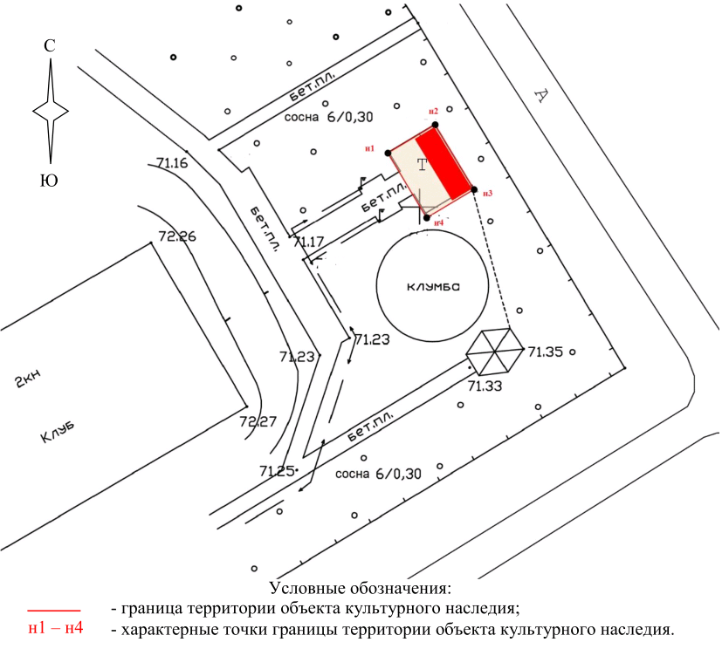

Ситуационный план границ территории объекта культурного
наследия регионального значения "Братская могила участников
гражданской войны", расположенного по адресу: Волгоградская
область, Алексеевский район, ст. Аржановская <1>

--------------------------------
<1> Адрес объекта культурного наследия указан в соответствии со сведениями из Единого государственного реестра объектов культурного наследия (памятников истории и культуры) народов Российской Федерации.
В соответствии с постановлением Волгоградской областной Думы от 05.06.1997 N 62/706 "О постановке на государственную охрану памятников истории и культуры Волгоградской области" адрес объекта: Волгоградская область, Алексеевский район, станица Аржановская, у Дома культуры.

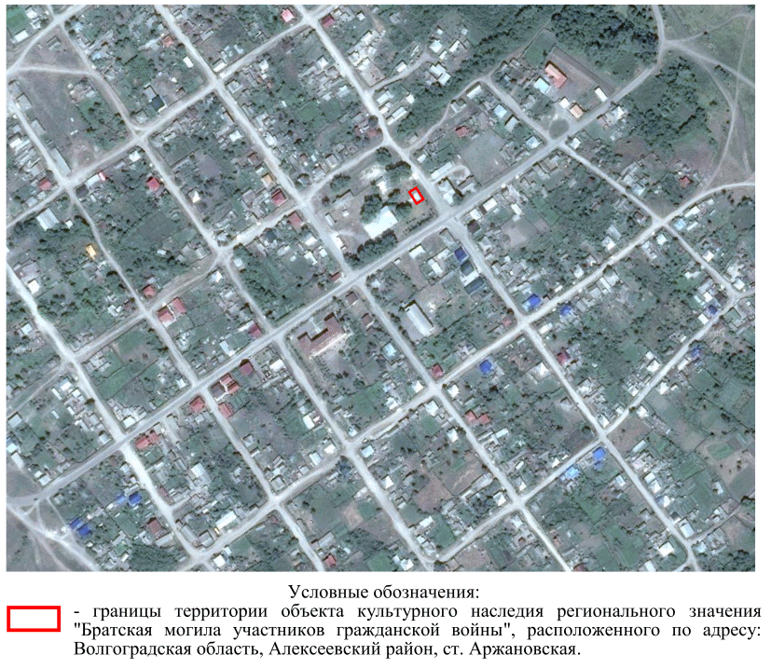

Перечень координат характерных точек границ территории
объекта культурного наследия регионального значения
"Братская могила участников гражданской войны",
расположенного по адресу: Волгоградская область,
Алексеевский район, ст. Аржановская

Система координат: МСК-34, зона 1

Номер характерной точки | Х | У
н1 | 639444,48 | 1250285,14
н2 | 639447,67 | 1250290,46
н3 | 639440,37 | 1250294,83
н4 | 639437,19 | 1250289,51
н1 | 639444,48 | 1250285,14

Режим использования территории объекта культурного наследия
регионального значения "Братская могила участников
гражданской войны", расположенного по адресу: Волгоградская
область, Алексеевский район, ст. Аржановская

В границах территории объекта культурного наследия регионального значения "Братская могила участников гражданской войны", расположенного по адресу: Волгоградская область, Алексеевский район, ст. Аржановская, запрещается строительство объектов капитального строительства и увеличение объемно-пространственных характеристик существующих объектов капитального строительства, а также проведение земляных, строительных, мелиоративных и иных работ, за исключением:
работ по сохранению объекта культурного наследия или его отдельных элементов, сохранению историко-градостроительной или природной среды объекта культурного наследия;
работ по благоустройству территории объекта культурного наследия, которые осуществляются при условии соблюдения мер по обеспечению сохранности объекта культурного наследия;
мероприятий по музеефикации объекта культурного наследия, которые осуществляются при условии соблюдения мер по обеспечению сохранности объекта культурного наследия;
устройства прозрачных ограждений, которое осуществляется при условии соблюдения мер по обеспечению сохранности объекта культурного наследия;
научно-исследовательских и изыскательских работ, в том числе по изучению культурного слоя;
распространения наружной рекламы, содержащей исключительно информацию о проводимых на объекте культурного наследия и его территории театрально-зрелищных, культурно-просветительных и воспитательно-патриотических мероприятий или исключительно информацию об указанных мероприятиях с одновременным упоминанием об определенном лице как о спонсоре конкретного мероприятия, при условии, если такому упоминанию отведено не более чем десять процентов рекламной площади (пространства).

Приложение 2
к приказу
комитета
государственной охраны
объектов культурного наследия
Волгоградской области
от 13.04.2022 N 143

Схема границ территории объекта культурного наследия
регионального значения "Братская могила участников
гражданской войны", расположенного по адресу: Волгоградская
область, Алексеевский район, ст. Зотовская, центр

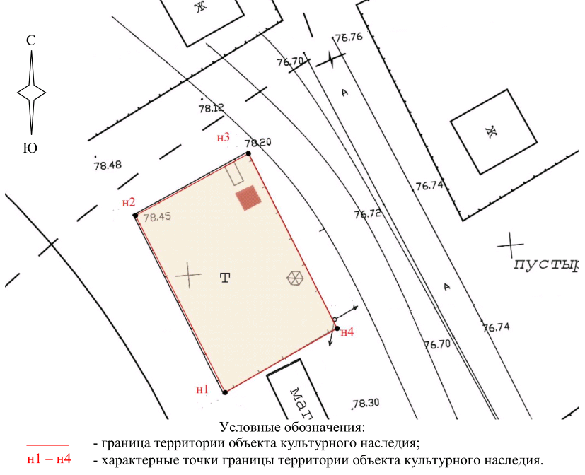

Ситуационный план границ территории объекта культурного
наследия регионального значения "Братская могила участников
гражданской войны", расположенного по адресу: Волгоградская
область, Алексеевский район, ст. Зотовская, центр

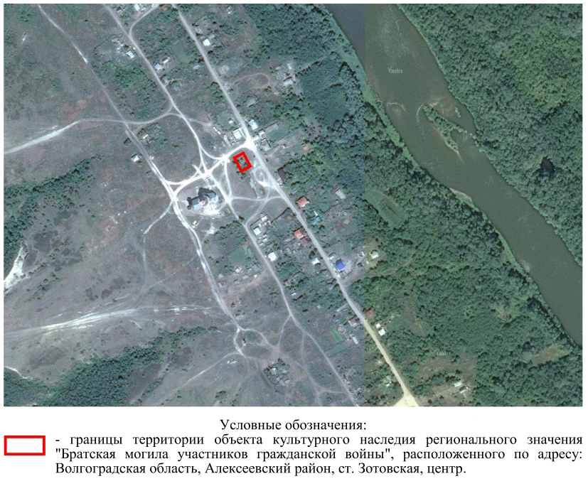

Перечень координат характерных точек границ территории
объекта культурного наследия регионального значения
"Братская могила участников гражданской войны",
расположенного по адресу: Волгоградская область,
Алексеевский район, ст. Зотовская, центр

Система координат: МСК-34, зона 1

Номер характерной точки | Х | У
н1 | 634413,62 | 1253795,02
н2 | 634441,01 | 1253781,17
н3 | 634450,60 | 1253798,63
н4 | 634423,53 | 1253812,33
н1 | 634413,62 | 1253795,02

Режим использования территории объекта культурного наследия
регионального значения "Братская могила участников
гражданской войны", расположенного по адресу: Волгоградская
область, Алексеевский район, ст. Зотовская, центр

В границах территории объекта культурного наследия регионального значения "Братская могила участников гражданской войны", расположенного по адресу: Волгоградская область, Алексеевский район, ст. Зотовская, центр, запрещается строительство объектов капитального строительства и увеличение объемно-пространственных характеристик существующих объектов капитального строительства, а также проведение земляных, строительных, мелиоративных и иных работ, за исключением:
работ по сохранению объекта культурного наследия или его отдельных элементов, сохранению историко-градостроительной или природной среды объекта культурного наследия;
работ по благоустройству территории объекта культурного наследия, которые осуществляются при условии соблюдения мер по обеспечению сохранности объекта культурного наследия;
мероприятий по музеефикации объекта культурного наследия, которые осуществляются при условии соблюдения мер по обеспечению сохранности объекта культурного наследия;
устройства прозрачных ограждений, которое осуществляется при условии соблюдения мер по обеспечению сохранности объекта культурного наследия;
научно-исследовательских и изыскательских работ, в том числе по изучению культурного слоя;
распространения наружной рекламы, содержащей исключительно информацию о проводимых на объекте культурного наследия и его территории театрально-зрелищных, культурно-просветительных и воспитательно-патриотических мероприятий или исключительно информацию об указанных мероприятиях с одновременным упоминанием об определенном лице как о спонсоре конкретного мероприятия, при условии, если такому упоминанию отведено не более чем десять процентов рекламной площади (пространства).

Приложение 3
к приказу
комитета
государственной охраны
объектов культурного наследия
Волгоградской области
от 13.04.2022 N 143

Схема границ территории объекта культурного наследия
регионального значения "Братская могила участников
гражданской войны, погибших в борьбе за власть Советов",
расположенного по адресу: Волгоградская область,
Михайловский район, х. Староселье

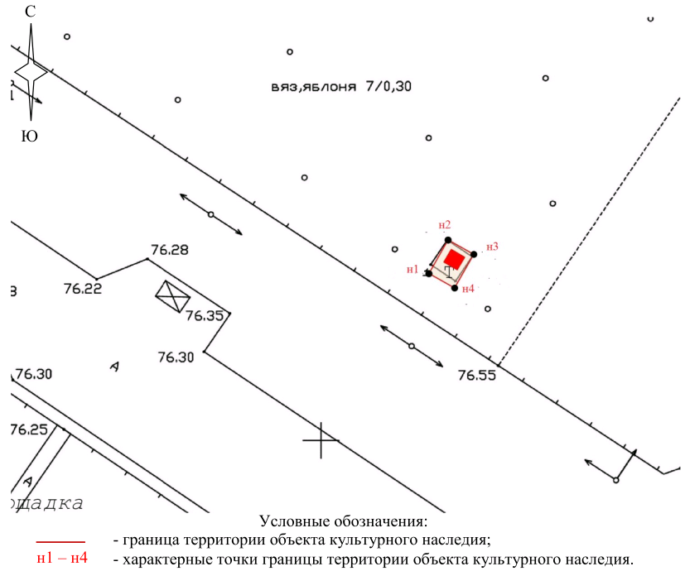

Ситуационный план границ территории объекта культурного
наследия регионального значения "Братская могила участников
гражданской войны, погибших в борьбе за власть Советов",
расположенного по адресу: Волгоградская область,
Михайловский район, х. Староселье <2>

--------------------------------
<2> Адрес объекта культурного наследия указан в соответствии со сведениями из Единого государственного реестра объектов культурного наследия (памятников истории и культуры) народов Российской Федерации.
Фактическое местоположение объекта культурного наследия: Волгоградская область, Михайловский район, с. Староселье.

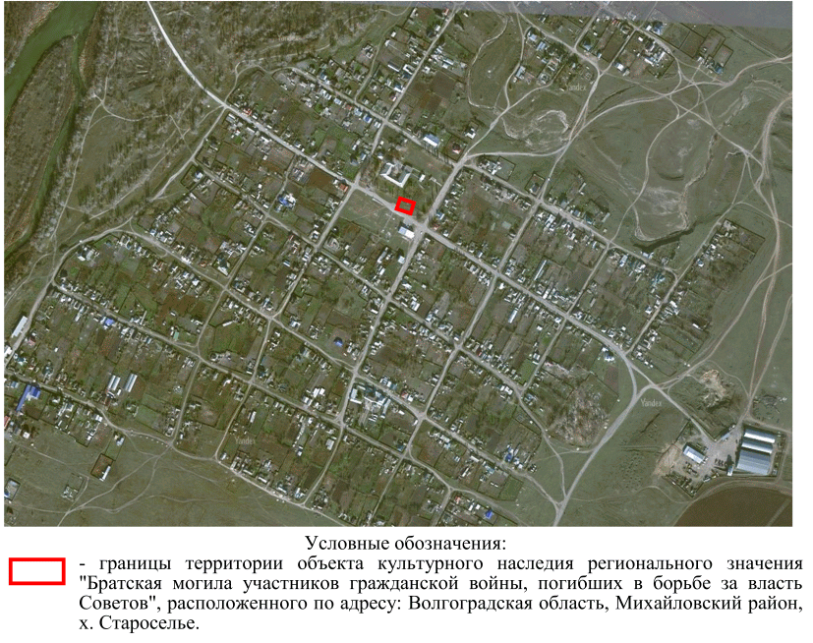

Перечень координат характерных точек границ территории
объекта культурного наследия регионального значения
"Братская могила участников гражданской войны, погибших
в борьбе за власть Советов", расположенного по адресу:
Волгоградская область, Михайловский район, х. Староселье

Система координат: МСК-34, зона 1

Номер характерной точки | Х | У
н1 | 627347,99 | 1314996,27
н2 | 627351,78 | 1314998,41
н3 | 627350,16 | 1315001,28
н4 | 627346,37 | 1314999,14
н1 | 627347,99 | 1314996,27

Режим использования территории объекта культурного наследия
регионального значения "Братская могила участников
гражданской войны, погибших в борьбе за власть Советов",
расположенного по адресу: Волгоградская область,
Михайловский район, х. Староселье

В границах территории объекта культурного наследия регионального значения "Братская могила участников гражданской войны, погибших в борьбе за власть Советов", расположенного по адресу: Волгоградская область, Михайловский район, х. Староселье, запрещается строительство объектов капитального строительства и увеличение объемно-пространственных характеристик существующих объектов капитального строительства, а также проведение земляных, строительных, мелиоративных и иных работ, за исключением:
работ по сохранению объекта культурного наследия или его отдельных элементов, сохранению историко-градостроительной или природной среды объекта культурного наследия;
работ по благоустройству территории объекта культурного наследия, которые осуществляются при условии соблюдения мер по обеспечению сохранности объекта культурного наследия;
мероприятий по музеефикации объекта культурного наследия, которые осуществляются при условии соблюдения мер по обеспечению сохранности объекта культурного наследия;
устройства прозрачных ограждений, которое осуществляется при условии соблюдения мер по обеспечению сохранности объекта культурного наследия;
научно-исследовательских и изыскательских работ, в том числе по изучению культурного слоя;
распространения наружной рекламы, содержащей исключительно информацию о проводимых на объекте культурного наследия и его территории театрально-зрелищных, культурно-просветительных и воспитательно-патриотических мероприятий или исключительно информацию об указанных мероприятиях с одновременным упоминанием об определенном лице как о спонсоре конкретного мероприятия, при условии, если такому упоминанию отведено не более чем десять процентов рекламной площади (пространства).

Приложение 4
к приказу
комитета
государственной охраны
объектов культурного наследия
Волгоградской области
от 13.04.2022 N 143

Схема границ территории объекта культурного наследия
регионального значения "Братская могила советских воинов,
погибших в период Сталинградской битвы", расположенного
по адресу: Волгоградская область, Михайловский район,
х. Староселье

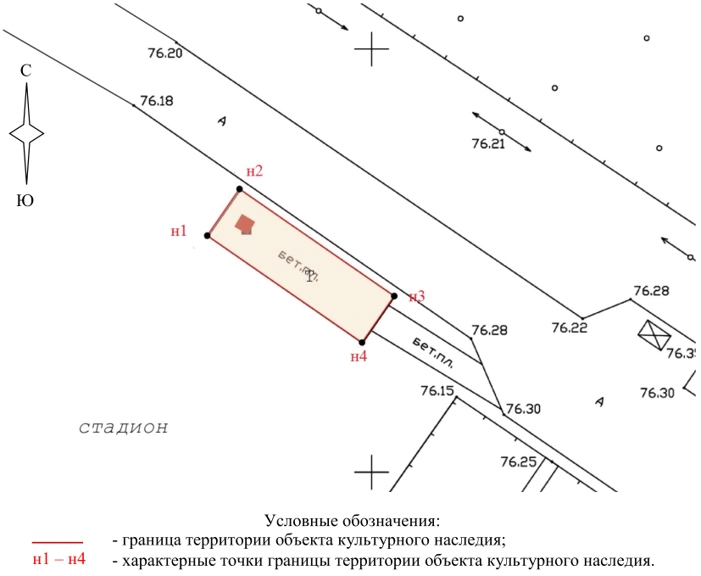

Ситуационный план границ территории объекта культурного
наследия регионального значения "Братская могила советских
воинов, погибших в период Сталинградской битвы",
расположенного по адресу: Волгоградская область,
Михайловский район, х. Староселье <3>

--------------------------------
<3> Адрес объекта культурного наследия указан в соответствии со сведениями из Единого государственного реестра объектов культурного наследия (памятников истории и культуры) народов Российской Федерации.
Фактическое местоположение объекта культурного наследия: Волгоградская область, Михайловский район, х. Староселье.

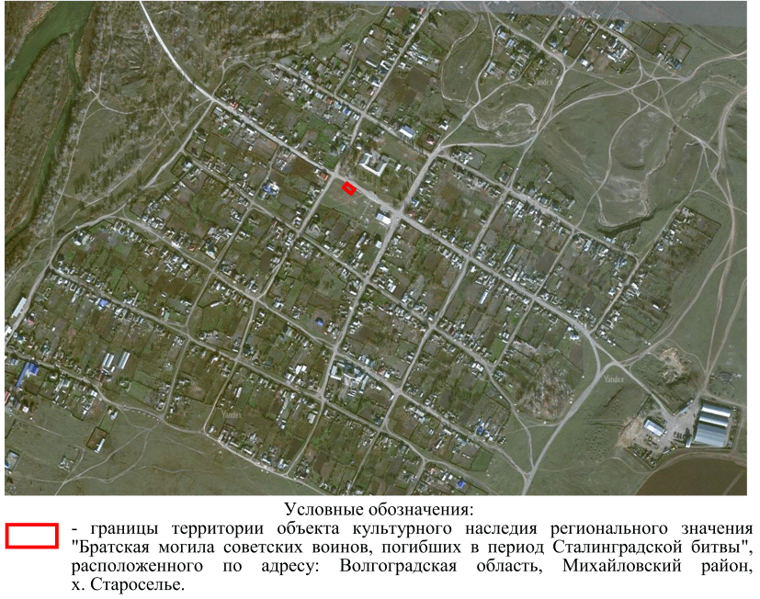

Перечень координат характерных точек границ территории
объекта культурного наследия регионального значения
"Братская могила советских воинов, погибших в период
Сталинградской битвы", расположенного по адресу:
Волгоградская область, Михайловский район, х. Староселье

Система координат: МСК-34, зона 1

Номер характерной точки | Х | У
н1 | 627356,90 | 1314914,86
н2 | 627362,42 | 1314918,68
н3 | 627349,73 | 1314937,02
н4 | 627344,23 | 1314933,21
н1 | 627356,90 | 1314914,86

Режим использования территории объекта культурного наследия
регионального значения "Братская могила советских воинов,
погибших в период Сталинградской битвы", расположенного
по адресу: Волгоградская область, Михайловский район,
х. Староселье

В границах территории объекта культурного наследия регионального значения "Братская могила советских воинов, погибших в период Сталинградской битвы", расположенного по адресу: Волгоградская область, Михайловский район, х. Староселье, запрещается строительство объектов капитального строительства и увеличение объемно-пространственных характеристик существующих объектов капитального строительства, а также проведение земляных, строительных, мелиоративных и иных работ, за исключением:
работ по сохранению объекта культурного наследия или его отдельных элементов, сохранению историко-градостроительной или природной среды объекта культурного наследия;
работ по благоустройству территории объекта культурного наследия, которые осуществляются при условии соблюдения мер по обеспечению сохранности объекта культурного наследия;
мероприятий по музеефикации объекта культурного наследия, которые осуществляются при условии соблюдения мер по обеспечению сохранности объекта культурного наследия;
устройства прозрачных ограждений, которое осуществляется при условии соблюдения мер по обеспечению сохранности объекта культурного наследия;
научно-исследовательских и изыскательских работ, в том числе по изучению культурного слоя;
распространения наружной рекламы, содержащей исключительно информацию о проводимых на объекте культурного наследия и его территории театрально-зрелищных, культурно-просветительных и воспитательно-патриотических мероприятий или исключительно информацию об указанных мероприятиях с одновременным упоминанием об определенном лице как о спонсоре конкретного мероприятия, при условии, если такому упоминанию отведено не более чем десять процентов рекламной площади (пространства).

Приложение 5
к приказу
комитета
государственной охраны
объектов культурного наследия
Волгоградской области
от 13.04.2022 N 143

Схема границ территории объекта культурного
наследия регионального значения "Братская могила участников
гражданской войны, погибших в борьбе за власть Советов",
расположенного по адресу: Волгоградская область, Камышинский
район, с. Саломатино, ул. Советская, 43

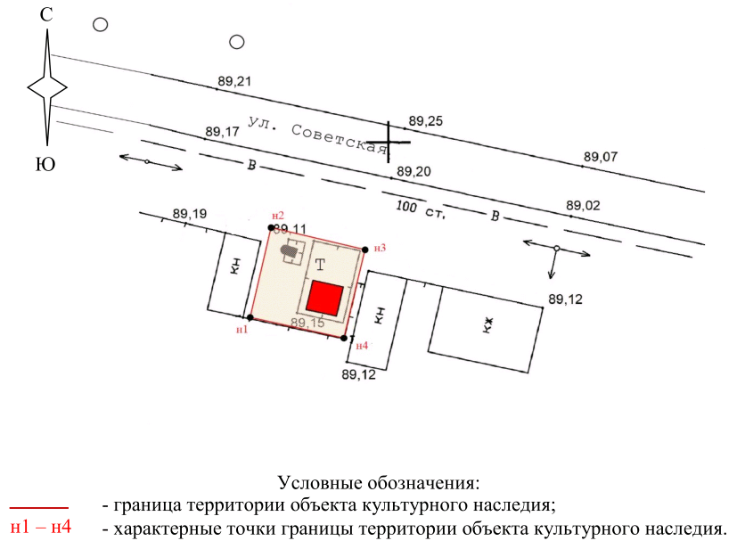

Ситуационный план границ территории объекта культурного
наследия регионального значения "Братская могила участников
гражданской войны, погибших в борьбе за власть Советов",
расположенного по адресу: Волгоградская область, Камышинский
район, с. Саломатино, ул. Советская, 43

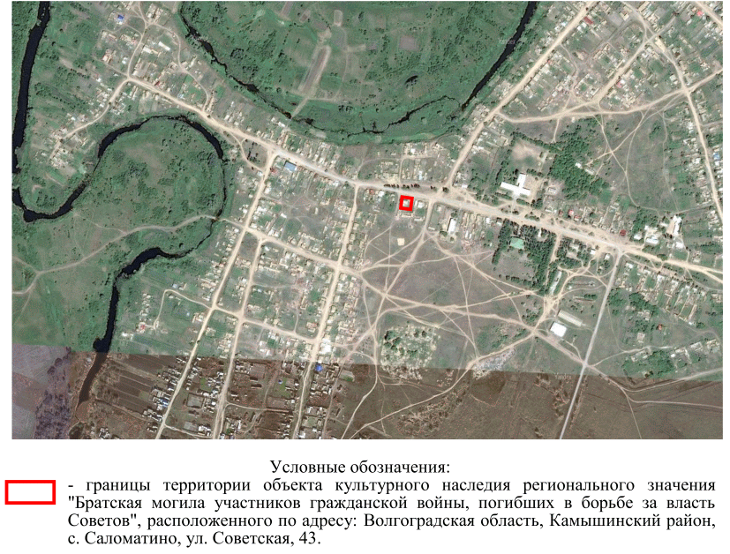

Перечень координат характерных точек границ территории
объекта культурного наследия регионального значения
"Братская могила участников гражданской войны, погибших
в борьбе за власть Советов", расположенного по адресу:
Волгоградская область, Камышинский район, с. Саломатино,
ул. Советская, 43

Система координат: МСК-34, зона 2

Номер характерной точки | Х | У
н1 | 628779,53 | 2213534,28
н2 | 628790,07 | 2213536,63
н3 | 628787,47 | 2213547,18
н4 | 628777,10 | 2213544,80
н1 | 628779,53 | 2213534,28

Режим использования территории объекта культурного наследия
регионального значения "Братская могила участников
гражданской войны, погибших в борьбе за власть Советов",
расположенного по адресу: Волгоградская область, Камышинский
район, с. Саломатино, ул. Советская, 43

В границах территории объекта культурного наследия регионального значения "Братская могила участников гражданской войны, погибших в борьбе за власть Советов", расположенного по адресу: Волгоградская область, Камышинский район, с. Саломатино, ул. Советская, 43, запрещается строительство объектов капитального строительства и увеличение объемно-пространственных характеристик существующих объектов капитального строительства, а также проведение земляных, строительных, мелиоративных и иных работ, за исключением:
работ по сохранению объекта культурного наследия или его отдельных элементов, сохранению историко-градостроительной или природной среды объекта культурного наследия;
работ по благоустройству территории объекта культурного наследия, которые осуществляются при условии соблюдения мер по обеспечению сохранности объекта культурного наследия;
мероприятий по музеефикации объекта культурного наследия, которые осуществляются при условии соблюдения мер по обеспечению сохранности объекта культурного наследия;
устройства прозрачных ограждений, которое осуществляется при условии соблюдения мер по обеспечению сохранности объекта культурного наследия;
научно-исследовательских и изыскательских работ, в том числе по изучению культурного слоя;
распространения наружной рекламы, содержащей исключительно информацию о проводимых на объекте культурного наследия и его территории театрально-зрелищных, культурно-просветительных и воспитательно-патриотических мероприятий или исключительно информацию об указанных мероприятиях с одновременным упоминанием об определенном лице как о спонсоре конкретного мероприятия, при условии, если такому упоминанию отведено не более чем десять процентов рекламной площади (пространства).

Приложение 6
к приказу
комитета
государственной охраны
объектов культурного наследия
Волгоградской области
от 13.04.2022 N 143

Схема границ территории объекта культурного наследия
регионального значения "Братская могила участников
гражданской войны и советских воинов, погибших в период
Сталинградской битвы", расположенного по адресу:
Волгоградская область, Камышинский район, с. Таловка,
ул. Молодежная

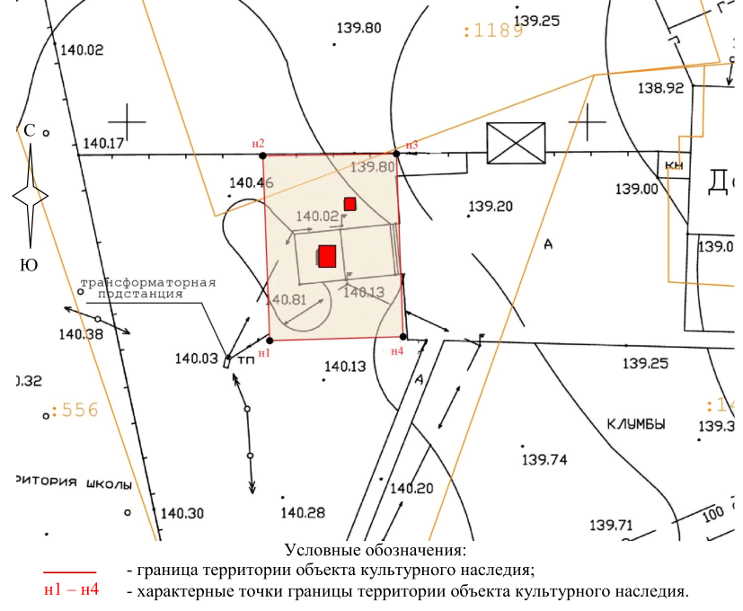

Ситуационный план границ территории объекта
культурного наследия регионального значения "Братская могила
участников гражданской войны и советских воинов, погибших
в период Сталинградской битвы", расположенного по адресу:
Волгоградская область, Камышинский район, с. Таловка,
ул. Молодежная

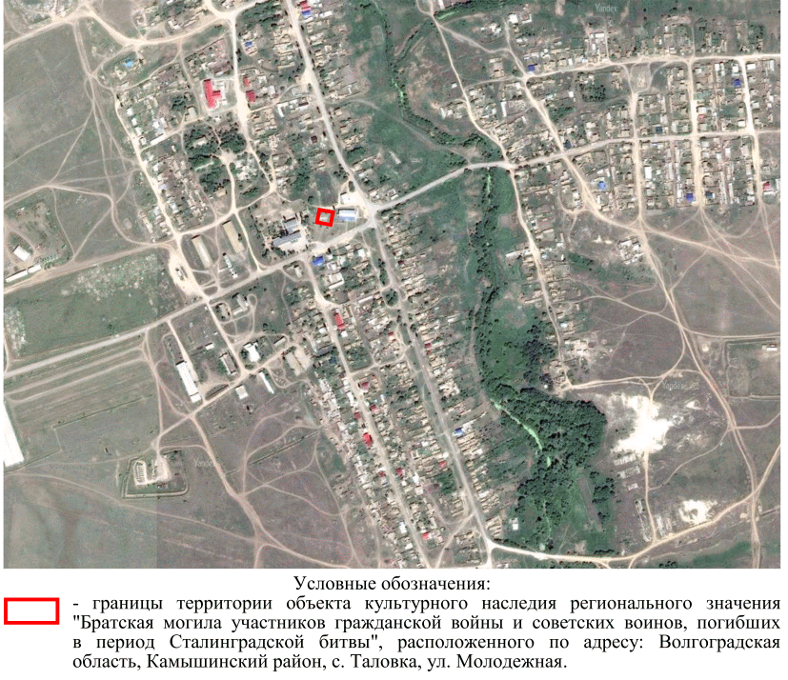

Перечень координат характерных точек границ территории
объекта культурного наследия регионального значения
"Братская могила участников гражданской войны и советских
воинов, погибших в период Сталинградской битвы",
расположенного по адресу: Волгоградская область, Камышинский
район, с. Таловка, ул. Молодежная

Система координат: МСК-34, зона 2

Номер характерной точки | Х | У
н1 | 623876,67 | 2227262,81
н2 | 623896,77 | 2227262,07
н3 | 623896,97 | 2227276,55
н4 | 623877,10 | 2227277,28
н1 | 623876,67 | 2227262,81

Режим использования территории объекта культурного наследия
регионального значения "Братская могила участников
гражданской войны и советских воинов, погибших в период
Сталинградской битвы", расположенного по адресу:
Волгоградская область, Камышинский район, с. Таловка,
ул. Молодежная

В границах территории объекта культурного наследия регионального значения "Братская могила участников гражданской войны и советских воинов, погибших в период Сталинградской битвы", расположенного по адресу: Волгоградская область, Камышинский район, с. Таловка, ул. Молодежная, запрещается строительство объектов капитального строительства и увеличение объемно-пространственных характеристик существующих объектов капитального строительства, а также проведение земляных, строительных, мелиоративных и иных работ, за исключением:
работ по сохранению объекта культурного наследия или его отдельных элементов, сохранению историко-градостроительной или природной среды объекта культурного наследия;
работ по благоустройству территории объекта культурного наследия, которые осуществляются при условии соблюдения мер по обеспечению сохранности объекта культурного наследия;
мероприятий по музеефикации объекта культурного наследия, которые осуществляются при условии соблюдения мер по обеспечению сохранности объекта культурного наследия;
устройства прозрачных ограждений, которое осуществляется при условии соблюдения мер по обеспечению сохранности объекта культурного наследия;
научно-исследовательских и изыскательских работ, в том числе по изучению культурного слоя;
распространения наружной рекламы, содержащей исключительно информацию о проводимых на объекте культурного наследия и его территории театрально-зрелищных, культурно-просветительных и воспитательно-патриотических мероприятий или исключительно информацию об указанных мероприятиях с одновременным упоминанием об определенном лице как о спонсоре конкретного мероприятия, при условии, если такому упоминанию отведено не более чем десять процентов рекламной площади (пространства).

Приложение 7
к приказу
комитета
государственной охраны
объектов культурного наследия
Волгоградской области
от 13.04.2022 N 143

Схема границ территории объекта культурного наследия
регионального значения "Могила летчика сержанта Барышева
А.Н., погибшего в период Сталинградской битвы",
расположенного по адресу: Волгоградская область, Ленинский
район, п. Путь Ильича, ул. Барышнева А.Т.

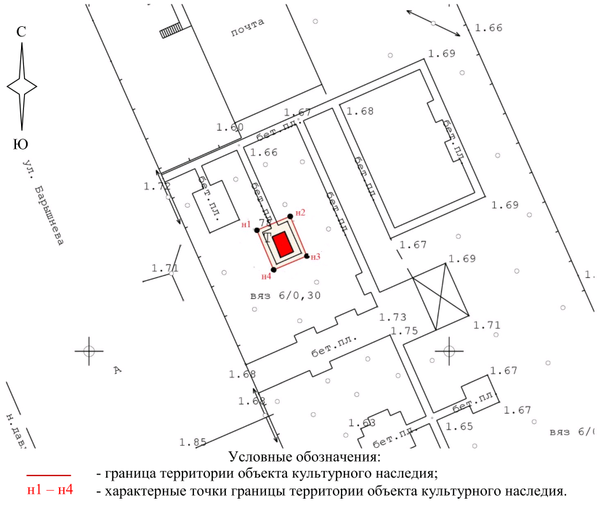

Ситуационный план границ территории объекта культурного
наследия регионального значения "Могила летчика сержанта
Барышева А.Н., погибшего в период Сталинградской битвы",
расположенного по адресу: Волгоградская область, Ленинский
район, п. Путь Ильича, ул. Барышнева А.Т.

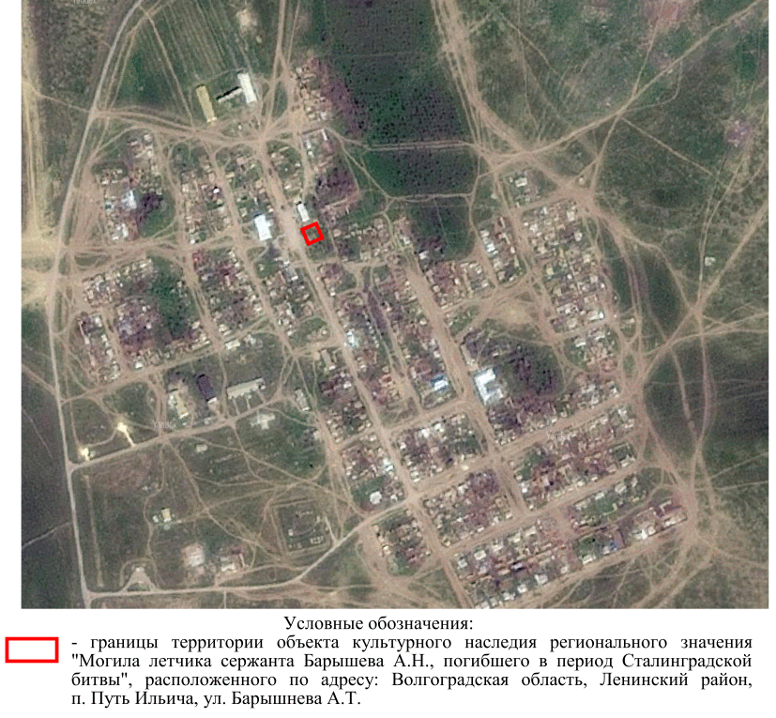

Перечень координат характерных точек границ территории
объекта культурного наследия регионального значения "Могила
летчика сержанта Барышева А.Н., погибшего в период
Сталинградской битвы", расположенного по адресу:
Волгоградская область, Ленинский район, п. Путь Ильича,
ул. Барышнева А.Т.

Система координат: МСК-34, зона 2

Номер характерной точки | Х | У
н1 | 511916,87 | 2264573,30
н2 | 511918,80 | 2264577,92
н3 | 511913,27 | 2264580,23
н4 | 511911,34 | 2264575,62
н1 | 511916,87 | 2264573,30

Режим использования территории объекта культурного наследия
регионального значения "Могила летчика сержанта Барышева
А.Н., погибшего в период Сталинградской битвы",
расположенного по адресу: Волгоградская область, Ленинский
район, п. Путь Ильича, ул. Барышнева А.Т.

В границах территории объекта культурного наследия регионального значения "Могила летчика сержанта Барышева А.Н., погибшего в период Сталинградской битвы", расположенного по адресу: Волгоградская область, Ленинский район, п. Путь Ильича, ул. Барышнева А.Т., запрещается строительство объектов капитального строительства и увеличение объемно-пространственных характеристик, существующих объектов капитального строительства, а также проведение земляных, строительных, мелиоративных и иных работ, за исключением:
работ по сохранению объекта культурного наследия или его отдельных элементов, сохранению историко-градостроительной или природной среды объекта культурного наследия;
работ по благоустройству территории объекта культурного наследия, которые осуществляются при условии соблюдения мер по обеспечению сохранности объекта культурного наследия;
мероприятий по музеефикации объекта культурного наследия, которые осуществляются при условии соблюдения мер по обеспечению сохранности объекта культурного наследия;
устройства ограждений с несплошным (визуально проницаемым) заполнением, которое осуществляются при условии соблюдения мер по обеспечению сохранности объекта культурного наследия;
научно-исследовательских и изыскательских работ, в том числе по изучению культурного слоя;
размещения наружной рекламы, содержащей исключительно информацию о проводимых на объектах культурного наследия и их территориях театрально-патриотических мероприятиях или исключительно информацию об указанных мероприятиях и одновременное упоминание об определенном лице как о спонсоре данного мероприятия при условии, если такому упоминанию отведено не более десяти процентов рекламной площади (пространства).

Приложение 8
к приказу
комитета
государственной охраны
объектов культурного наследия
Волгоградской области
от 13.04.2022 N 143

Схема границ территории объекта культурного наследия
регионального значения "Братская могила участников
гражданской войны, погибших в борьбе за власть Советов",
расположенного по адресу: Волгоградская область, Ленинский
район, с. Колобовка, ул. Ленина, 49

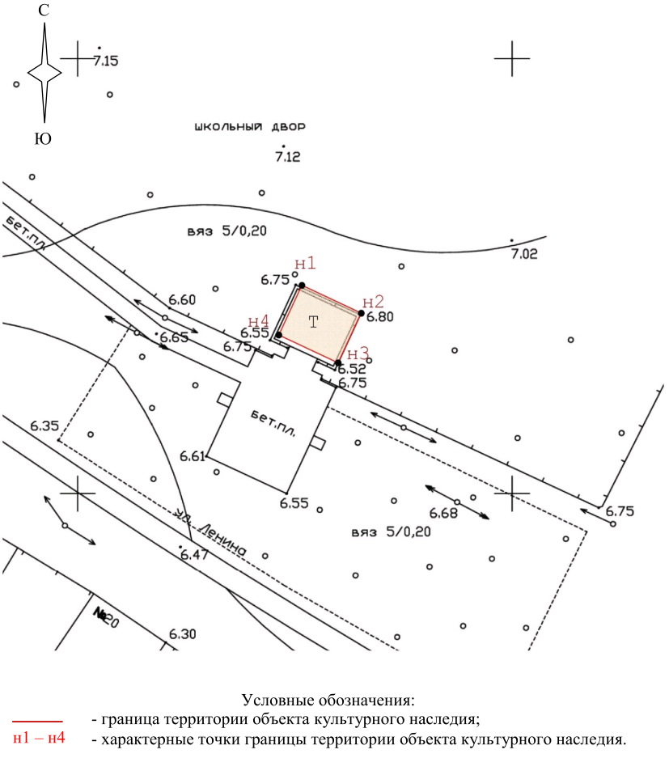

Ситуационный план границ территории объекта культурного
наследия регионального значения "Братская могила участников
гражданской войны, погибших в борьбе за власть Советов",
расположенного по адресу: Волгоградская область, Ленинский
район, с. Колобовка, ул. Ленина, 49 <4>

--------------------------------
<4> Адрес объекта культурного наследия указан в соответствии со сведениями из Единого государственного реестра объектов культурного наследия (памятников истории и культуры) народов Российской Федерации.
Фактическое местоположение объекта культурного наследия: Волгоградская область, Ленинский район, с. Колобовка, у школы.

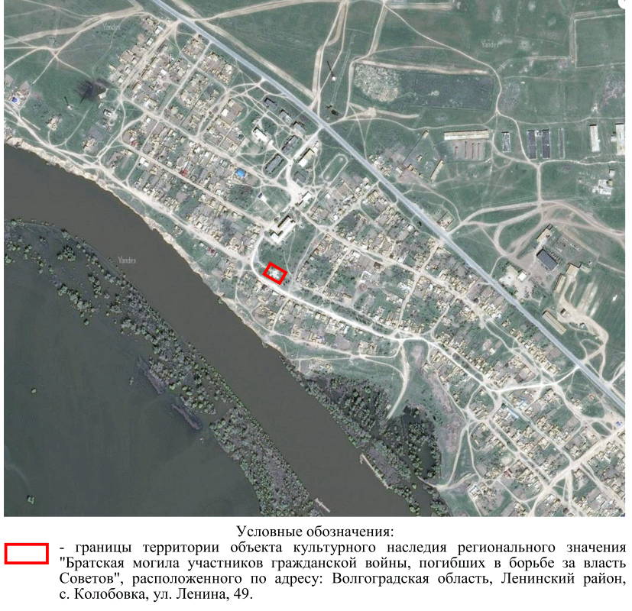

Перечень координат характерных точек границ территории
объекта культурного наследия регионального значения
"Братская могила участников гражданской войны, погибших
в борьбе за власть Советов", расположенного по адресу:
Волгоградская область, Ленинский район, с. Колобовка,
ул. Ленина, 49

Система координат: МСК-34, зона 2

Номер характерной точки | Х | У
н1 | 477033,81 | 2256285,12
н2 | 477030,61 | 2256291,96
н3 | 477024,90 | 2256289,30
н4 | 477028,10 | 2256282,46
н1 | 477033,81 | 2256285,12

Режим использования территории объекта культурного наследия
регионального значения "Братская могила участников
гражданской войны, погибших в борьбе за власть Советов",
расположенного по адресу: Волгоградская область, Ленинский
район, с. Колобовка, ул. Ленина, 49

В границах территории объекта культурного наследия регионального значения "Братская могила участников гражданской войны, погибших в борьбе за власть Советов", расположенного по адресу: Волгоградская область, Ленинский район, с. Колобовка, ул. Ленина, 49, запрещается строительство объектов капитального строительства, а также проведение земляных, строительных, мелиоративных и иных работ, за исключением:
работ по благоустройству территории объекта культурного наследия;
мероприятий по музеефикации объекта культурного наследия;
устройства ограждений с несплошным (визуально проницаемым) заполнением;
поисковой работы по увековечению памяти защитников Отечества;
размещения наружной рекламы, содержащей исключительно информацию о проводимых на объектах культурного наследия и их территориях театрально-патриотических мероприятиях или исключительно информацию об указанных мероприятиях и одновременное упоминание об определенном лице как о спонсоре данного мероприятия при условии, если такому упоминанию отведено не более десяти процентов рекламной площади (пространства).

